


ΣΥΝΟΠΤΙΚΕΣ ΟΔΗΓΙΕΣ ΠΡΟΣ ΕΡΓΑΖΟΜΕΝΟΥΣ ΓΙΑ ΤΗΝ ΠΡΟΛΗΨΗ ΤΗΣ COVID-19
ΙΑΤΡΙΚΟΣ ΣΥΛΛΟΓΟΣ ΑΘΗΝΩΝ – ΠΕΡΙΦΕΡΕΙΑ ΑΤΤΙΚΗΣ

Αγαπητές και αγαπητοί Συμπολίτες,

Η χρονιά που διανύουμε, σημαδεύεται από την παγκόσμια πανδημία που προκαλεί ο νέος κορωνοϊός [SARS – COV 2], ο οποίος προφανώς δε φείδεται της χώρας μας. Ήδη αυτήν την περίοδο βιώνουμε, όπως και σχεδόν όλες οι άλλες χώρες της Ευρωπαϊκής Ηπείρου, το δεύτερο κύμα έξαρσης κρουσμάτων, που αναγκάζει τη μία μετά την άλλη τις κυβερνήσεις πολλών χωρών της Ευρώπης να λαμβάνουν νέα δραστικά μέτρα για την προστασία του δικού τους πληθυσμού, με σοβαρή όμως επίπτωση στην ευρωπαϊκή οικονομία.
Κάτω από αυτές τις πρωτόγνωρες για τον αιώνα μας συνθήκες είμαστε όλοι, στο βαθμό που τα μέτρα το επιτρέπουν, υποχρεωμένοι να συνεχίσουμε την επαγγελματική μας δραστηριότητα. Πρώτον και κυριότερο για τη συνέχιση της παροχής των υγειονομικών, εκπαιδευτικών και άλλων υπηρεσιών και δεύτερο για τη διατήρηση ζωντανής της κοινωνικής και οικονομικής ζωής της πατρίδας μας.
Η συνέχιση αυτών των δραστηριοτήτων προϋποθέτει την προστασία της υγείας όλων των εργαζομένων σ’ αυτούς τους χώρους, αφ’ ενός για τη διασφάλιση της ζωής τους, αφ’ ετέρου γιατί χωρίς το ανθρώπινο δυναμικό οι υπηρεσίες αυτές δεν είναι δυνατόν να συνεχίσουν να παρέχονται.
Στη δική μας Περιφέρεια, την Περιφέρεια Αττικής, στην οποία ζει και δραστηριοποιείται σχεδόν ο μισός πληθυσμός της χώρας, από την αρχή η δική της Περιφερειακή Διοίκηση σε συνεργασία με τον Ιατρικό Σύλλογο Αθηνών πραγματοποίησε και συνεχίζει να πραγματοποιεί μία σειρά δράσεων, με μοναδικό σκοπό την προάσπιση της υγείας των πολιτών της.
Με αυτό το πνεύμα και λαμβάνοντας υπ’ όψη τη νέα έξαρση κρουσμάτων, η οποία μπορεί να επιταθεί περισσότερο λόγω της έλευσης του χειμώνα, συντάξαμε και σας παρουσιάζουμε τις νέες οδηγίες, οι οποίες αφορούν στους εργαζόμενους των πλέον υγειονομικά ευαίσθητων χώρων εργασίας.
Οι οδηγίες μας είναι απλές και κατανοητές κι έχουν ως στόχο να σας βοηθήσουν να συνεχίσετε να παρέχετε τις πολύτιμες υπηρεσίες σας με ασφάλεια. Δώστε λίγο χρόνο στον εαυτό σας να τις μελετήσετε, καθημερινά ακολουθήστε τις πιστά και αποτελέστε το πρότυπο για τους άλλους εργαζόμενους που απασχολούνται σε ανάλογες μονάδες.
Καλή δουλειά με υγεία και ασφάλεια
Γιώργος Πατούλης
Πρόεδρος Ιατρικού Συλλόγου Αθηνών & Περιφερειάρχης Αττικής

ΠΕΡΙΕΧΟΜΕΝΑ
Α. ΟΔΗΓΙΕΣ ΠΡΟΣ ΕΡΓΑΖΟΜΕΝΟΥΣ ΣΤΑ ΣΧΟΛΕΙΑ σελίδες 3 – 5
Αναστάσιος Δ. Χατζής Παιδίατρος – Εντατικολόγος Μέλος ΔΣ του ΙΣΑ
Β. ΟΔΗΓΙΕΣ ΠΡΟΣ ΕΡΓΑΖΟΜΕΝΟΥΣ ΣΕ ΜΟΝΑΔΕΣ ΠΑΡΑΓΩΓΗΣ & ΔΙΑΚΙΝΗΣΗΣ ΤΡΟΦΙΜΩΝ
σελίδες 6 – 12
Χαρίλαος Κουτής Καθηγητής Υγιεινής, Επιδημιολογίας & Δημόσιας Υγείας ΕΚΠΑ
Γ. ΟΔΗΓΙΕΣ ΓΙΑ ΧΩΡΟΥΣ ΠΡΩΤΟΒΑΘΜΙΑΣ ΦΡΟΝΤΙΔΑΣ ΥΓΕΙΑΣ
[Κέντρα Υγείας, Ιδιωτικά Ιατρεία, Πολυϊατρεία κλπ] σελίδες 13 - 15
Κυριακή Κανελλακοπούλου Καθηγήτρια Παθολογίας Λοιμωξιολογίας ΕΚΠΑ
Δ. ΟΔΗΓΙΕΣ ΓΙΑ ΚΛΕΙΣΤΕΣ ΔΟΜΕΣ ΦΙΛΟΞΕΝΙΑΣ ΕΥΠΑΘΩΝ ΟΜΑΔΩΝ & ΓΙΑ ΜΟΝΑΔΕΣ
ΦΡΟΝΤΙΔΑΣ ΗΛΙΚΙΩΜΕΝΩΝ σελίδες 16 - 18
Γεώργιος Σαρόγλου Καθηγητής Παθολογίας Λοιμωξιολογίας ΕΚΠΑ

ΕΠΙΜΕΛΕΙΑ ΚΕΙΜΕΝΩΝ
Φ. Πατσουράκος Καρδιολόγος Αντιπρόεδρος ΔΣ του ΙΣΑ
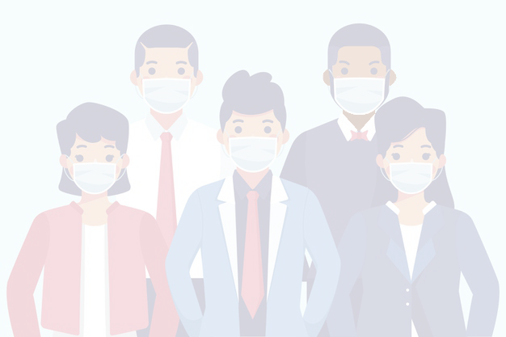
Α. Χατζής Παιδίατρος – Εντατικολόγος Μέλος ΔΣ του ΙΣΑ

Α. ΟΔΗΓΙΕΣ ΠΡΟΣ ΕΡΓΑΖΟΜΕΝΟΥΣ ΣΤΑ ΣΧΟΛΕΙΑ

-Οδηγίες πριν ξεκινήσετε για το σχολείο
- Αν έχετε κάποιο από τα παρακάτω: (εσείς ή άλλο μέλος της οικογένειας σας)
- Θερμοκρασία (μασχάλης) > 37,5 βαθμούς Κελσίου)
- Βήχα + / - δυσκολία στην αναπνοή [δύσπνοια]
- Πονόλαιμο + / - ρινική καταρροή
- Πονοκέφαλο ή ζαλάδες
- Πόνο στην κοιλιά, έμετους ή διάρροια
- Διαταραχές γεύσης ή όσφρησης
- ΔΕ ΘΑ ΠΡΕΠΕΙ ΝΑ ΠΑΤΕ ΣΤΟ ΣΧΟΛΕΙΟ
- Θα πρέπει να έχετε μαζί σας όλα τα παρακάτω:
- Δύο μάσκες (μιας χρήσης ή υφασμάτινες)
- Αντισηπτικό υγρό με αλκοόλη 70%
- Χαρτομάντηλα χωρίς οινόπνευμα
- Φιάλη με νερό / δικό σας δεκατιανό
-Οδηγίες πριν φύγετε από το σπίτι
- Πλένετε καλά τα χέρια σας και το πρόσωπο σας (με νερό και σαπούνι)
- Ετοιμάζετε την ατομική σας τσάντα
- Φοράτε τα ρούχα σας και τα παπούτσια σας
- Καθαρίζετε τα χέρια σας με αντισηπτικό διάλυμα
- Φοράτε τη μία μάσκα πιάνοντας τη μόνο από τις δυο άκρες
- Η δεύτερη μάσκα παραμένει μέσα στη θήκη της
-Οδηγίες κατά τη διαδρομή προς και από το σχολείο
- Αν μετακινείστε με το ιδιωτικό σας αυτοκίνητο
- Επιλέγετε να ταξιδεύετε μόνος ή μόνη σας
- Στη διαδρομή δεν αγγίζετε τη μάσκα ή το πρόσωπο σας
- Αν σταματήσετε (πχ για βενζίνη), δε βγάζετε τη μάσκα
- Πριν ξεκινήσετε πάλι, καθαρίζετε τα χέρια σας με αντισηπτικό
- Αν μετακινείστε με μέσα μαζικής μεταφοράς
- Αποφεύγετε το συνωστισμό και το συγχρωτισμό
- Αποφεύγετε να πιάνετε διαφορετικά σημεία του οχήματος
- Μπορείτε να χρησιμοποιείτε γάντια μιας χρήσης (μόνο κατά τη διαδρομή)
- Αν μετακινείστε με το σχολικό λεωφορείο
- Κάθεστε πάντα στην ίδια μπροστινή θέση
- Δε χαιρετάτε τον οδηγό με χειραψία
- Δε στρέφετε το πρόσωπο σας προς αυτόν
- Σ’ όλη τη διαδρομή δε μετακινείστε από τη θέση σας
- Αποφεύγετε να ακουμπάτε σε σημεία του οχήματος
-Οδηγίες όταν φτάσετε στο σχολείο
- Πηγαίνετε κατ’ ευθείαν στο γραφείο των καθηγητών
- Κάθεστε στο δικό σας γραφείο
- Κρατάτε απόσταση από τους συναδέλφους σας
- Δεν ανταλλάσσετε χαιρετισμό με χειραψία
- Καθαρίζετε τα χέρια σας με αντισηπτικό διάλυμα
- Τακτοποιείτε τα ατομικά σας πράγματα
- Δεν πιάνετε χωρίς λόγο με τα χέρια τη μάσκα σας
- Δε βάζετε τα χέρια σας στο πρόσωπο σας
-Οδηγίες κατά τη διάρκεια του μαθήματος μέσα στην τάξη
- Φοράτε συνεχώς τη μάσκα χωρίς να την πιάνετε
- Πηγαίνετε κατ’ ευθείαν από το γραφείο σας στην τάξη
- Κάθεστε μόνο στο δικό σας γραφείο
- Στέκεστε κοντά στο έδρανο ή κοντά στον πίνακα
- Δεν κινείστε στο διάδρομο ανάμεσα στα θρανία
- Δεν ακουμπάτε τους μαθητές σας
- Τα παιδιά παίρνουν μόνα τους τις φωτοτυπίες
-Οδηγίες κατά το διάλειμμα των μαθημάτων
- Επιστρέφετε στο δικό σας και μόνο γραφείο
- Καθαρίζετε τα χέρια σας με αντισηπτικό διάλυμα
- Πίνετε νερό μόνο από τη δική σας φιάλη
- Τρώτε μόνο το δικό σας δεκατιανό
- Πίνετε μόνο δικό σας καφέ ή τσάι
- Σκουπίζεστε μόνο με τα δικά σας χαρτομάντηλα
- Στην τουαλέτα πλένετε τα χέρια σας με νερό και σαπούνι
- Μετά τα καθαρίζετε με το αντισηπτικό σας διάλυμα
-Οδηγίες κατά την αποχώρηση από το σχολείο
- Παίρνετε μόνο τα ατομικά σας είδη
- Μεταβαίνετε κατ’ ευθεία στο μέσο μεταφοράς σας

ΟΔΗΓΙΕΣ ΔΙΑΧΕΙΡΙΣΗΣ ΕΚΤΑΚΤΟΥ ΠΡΙΣΤΑΤΙΚΟΥ ΣΤΟ ΣΧΟΛΕΙΟ
-Ενήλικας με συμπτωματολογία νόσησης από κορωνοϊό
- Αν βρίσκεστε στο σπίτι σας
- Παραμένετε μακριά από το σχολικό περιβάλλον
- Ενημερώνετε το σχολείο σας
- Αν βρίσκεστε στο σχολείο σας
- Απομονώνεστε στον ειδικό θάλαμο
- Λαμβάνονται όλα τα μέτρα προφύλαξης
- Αναχωρείτε από το σχολείο το ταχύτερο δυνατό
ΚΑΙ ΣΤΙΣ ΔΥΟ ΠΕΡΙΠΤΩΣΕΙΣ
- Καλείτε τον οικογενειακό σας ιατρό
- Μένετε σπίτι, αν δεν απαιτείται νοσοκομειακή νοσηλεία
- Κάνετε μοριακό έλεγχο για το νέο κορωνοϊό
(α) Αν το αποτέλεσμα είναι θετικό
- Επιστρέφετε μετά από 10 ημέρες, χωρίς πυρετό >24 ώρες
(β) Αν το αποτέλεσμα είναι αρνητικό
- Επιστρέφετε μετά από 14 ημέρες, εφ’ όσον είστε καλά
ΚΑΙ ΣΤΙΣ ΔΥΟ ΠΕΡΙΠΤΩΣΕΙΣ
- Χωρίς νέο μοριακό έλεγχο
ΣΗΜΕΙΩΣΗ
Γίνεται αναζήτηση και ιχνηλάτηση των στενών επαφών
(α) στο σπίτι η οικογένεια
(β) όσους συναντάτε τακτικά
(β) όσοι συνάδελφοι συνυπάρχουν στο ίδιο γραφείο
(γ) οι μαθητές της τάξης του διδάσκοντος που πάσχει

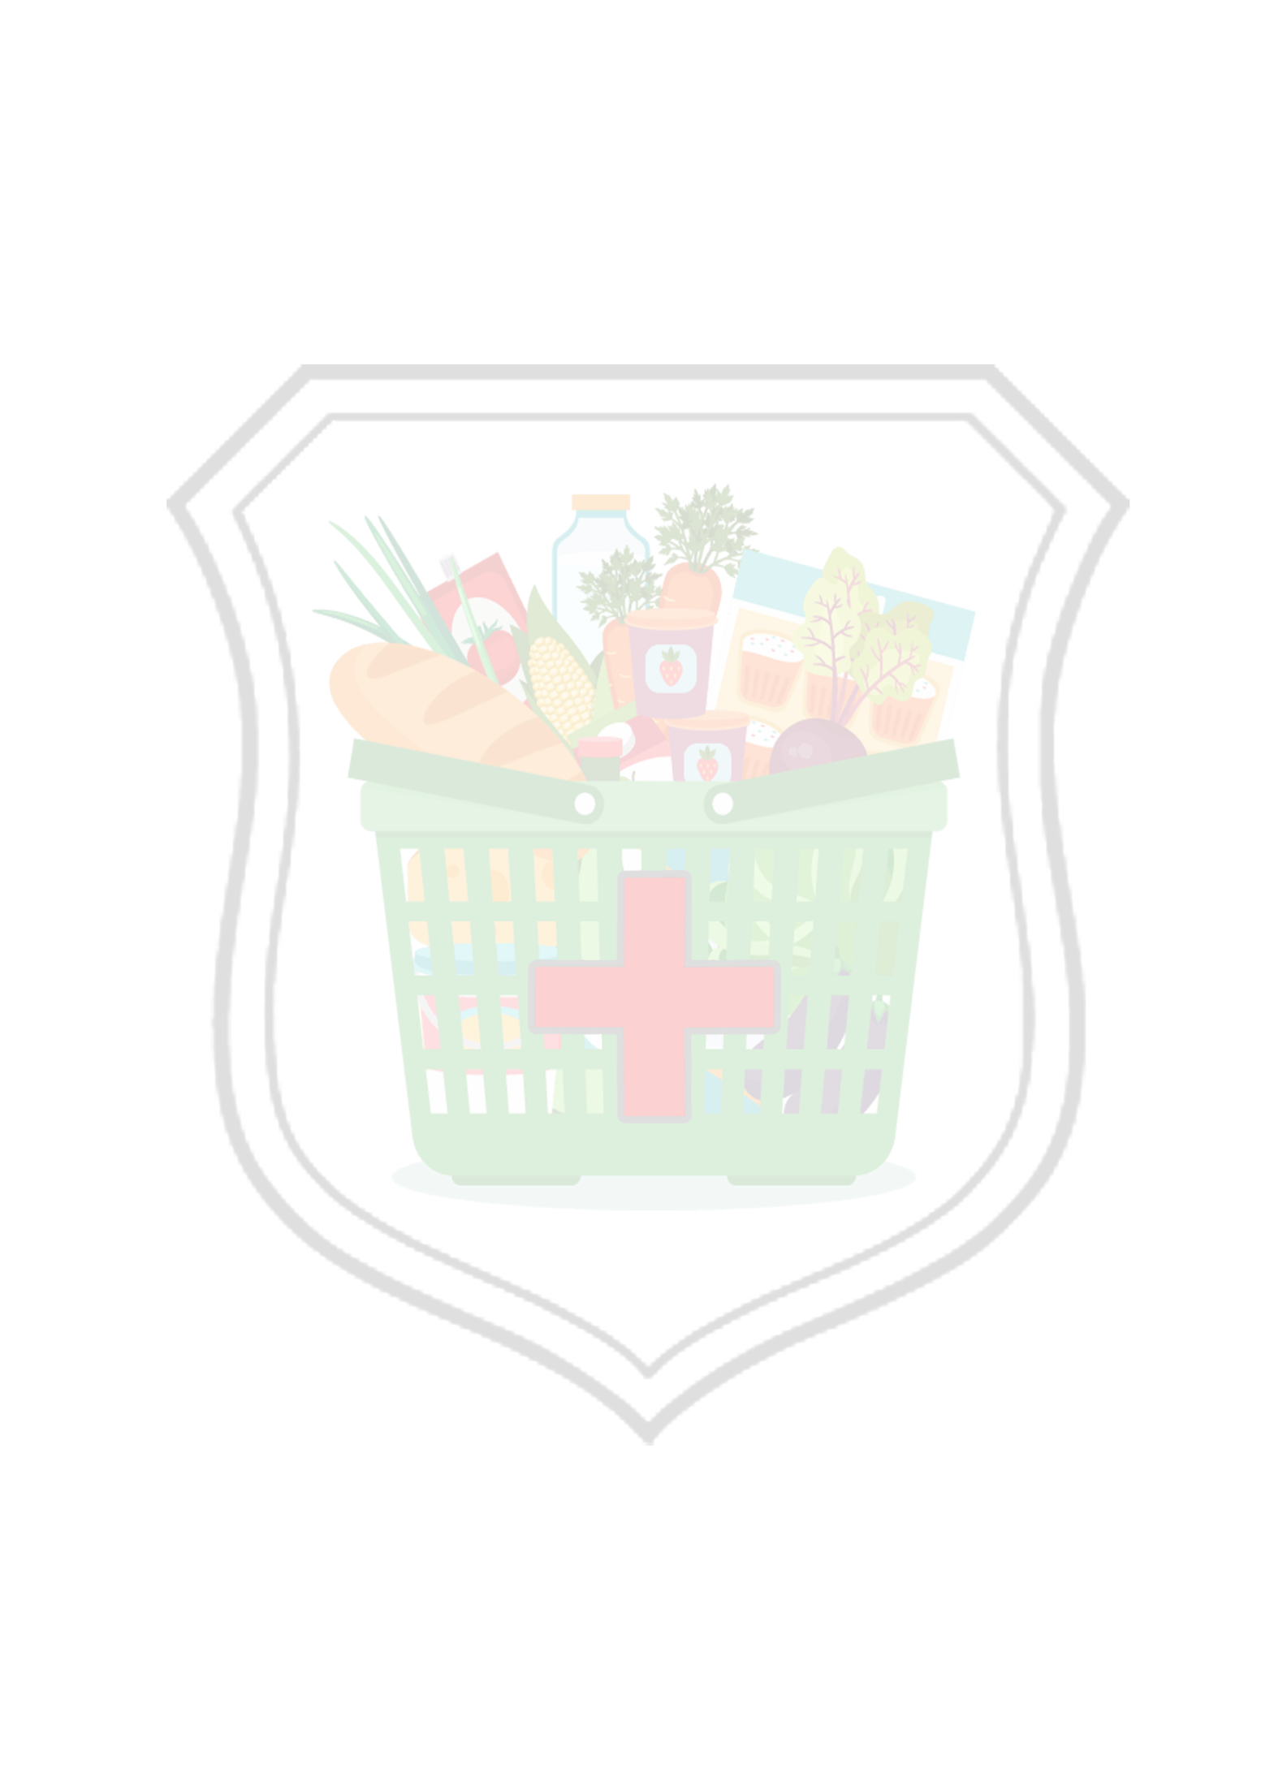

Β. ΟΔΗΓΙΕΣ ΠΡΟΣ ΕΡΓΑΖΟΜΕΝΟΥΣ ΣΕ ΜΟΝΑΔΕΣ ΠΑΡΑΓΩΓΗΣ & ΔΙΑΚΙΝΗΣΗΣ ΤΡΟΦΙΜΩΝ
ΠΡΙΝ ΞΕΚΙΝΗΣΕΤΕ ΓΙΑ ΤΗΝ ΕΡΓΑΣΙΑ
Δε θα πρέπει να έχετε εσείς ή κάποιο άλλο μέλος της οικογένειας σας
- Πυρετό (37,5 βαθμούς κελσίου)
- Πονόλαιμο με βήχα ή χωρίς βήχα
- Πονοκέφαλο ή ζαλάδες
- Πόνο στην κοιλιά ή διάρροια
- Πόνο σε όλο το σώμα
- Διαταραχές γεύσης ή όσφρησης
Εάν έχετε κάτι από τα παραπάνω, ενημερώστε τον προϊστάμενο, τον ιατρό εργασίας της εταιρίας και τον οικογενειακό σας Ιατρό και μην πηγαίνετε στην εργασία σας.
Θα πρέπει να έχετε μαζί σας
- Δύο μάσκες
- Αντισηπτικό υγρό
- Σακουλάκι για την καθαρή μάσκα
- Χαρτομάντηλα χωρίς οινόπνευμα
ΠΡΙΝ ΦΥΓΕΤΕ ΑΠΟ ΤΟ ΣΠΙΤΙ
- Πλένετε καλά τα χέρια και το πρόσωπο σας
- Φοράτε τα ρούχα σας και τα παπούτσια σας
- Καθαρίζετε τα χέρια με το αντισηπτικό διάλυμα
- Φοράτε τη μια μάσκα πιάνοντας μόνο τις άκρες
- Βάζετε την άλλη μάσκα μέσα στη θήκη της
- Αποφεύγετε να ακουμπάτε πράγματα του σπιτιού
- Στη διαδρομή με λεωφορείο δε μετακινείστε από τη θέση σας
- Εάν μετακινείστε με αυτοκίνητο συναδέλφου, φοράτε όλοι μάσκα
- Όταν κατεβείτε από το αυτοκίνητο η το λεωφορείο, καθαρίζετε τα χέρια σας με αντισηπτικό
ΟΤΑΝ ΦΤΑΣΕΤΕ ΣΤΗΝ ΕΡΓΑΣΙΑ
- Στην είσοδο απολυμαίνετε τα χέρια σας με αντισηπτικό
- Πηγαίνετε με σειρά και απόσταση στα αποδυτήρια
- Ανοίγετε μόνο στο δικό σας ντουλάπι και τακτοποιείτε τα ατομικά σας πράγματα
- Πλένετε τα χέρια σας με σαπούνι και τα απολυμαίνετε με αντισηπτικό
- Φοράτε τη στολή σας, τη μάσκα, το κάλυμμα κεφαλής, τα γάντια και τα σαμπό.
- Εισέρχεστε στο χώρο εργασίας περιμένοντας οδηγίες από τον προϊστάμενο βάρδιας
ΚΑΤΑ ΤΗ ΔΙΑΡΚΕΙΑ ΤΗΣ ΕΡΓΑΣΙΑΣ
- Δεν πιάνετε με τα χέρια τη μάσκα σας αλλά μόνο από τα λαστιχάκια
- Καθαρίζετε τα χέρια σας με αντισηπτικό
- Δε βάζετε τα χέρια σας στο πρόσωπο σας
- Δεν ανταλλάσσετε δικά σας βοηθητικά όργανα, μαχαίρια, λαβίδες κλπ με άλλους εργαζόμενους
- Εάν αλλάξετε θέση εργασίας, αφαιρείτε τα γάντια, πλένετε τα χέρια σας, τα απολυμαίνετε και φοράτε νέα γάντια
- Εάν χρειασθεί να βγείτε εκτός κτιρίου με τα σαμπό, θα πρέπει να φορέσετε ποδανάρια
ΣΤΟ ΔΙΑΛΕΙΜΜΑ
- Βγαίνετε από το χώρο εργασίας με σειρά και με απόσταση
- Αποφεύγετε να ακουμπάτε τους γύρω τοίχους
- Βγάζετε τη μάσκα, τα γάντια και το κάλυμμα κεφαλής και τα ρίχνεται στο δοχείο απορριμμάτων
- Δεν πλησιάζετε το πρόσωπο των άλλων εργαζομένων
- Δεν πιάνετε τα χέρια των άλλων εργαζομένων
- Πλένετε τα χέρια σας μετά από την τουαλέτα
- Απολυμαίνετε τα χέρια σας με αντισηπτικό διάλυμα
- Τρώτε μόνο το δικό σας φαγητό από το σπίτι ή από την εταιρία σε ατομική συσκευασία
- Πίνετε νερό, καφέ και αναψυκτικά σε ποτήρι μιας χρήσεως
- Σκουπίζεστε μόνο με τα δικά σας χαρτομάντιλα
ΜΕΤΑ ΤΟ ΔΙΑΛΕΙΜΜΑ
- Πλένετε τα χέρια, τα απολυμαίνετε, φοράτε τη μάσκα, το κάλυμμα κεφαλής και τα γάντια
- Μπαίνετε στο χώρο εργασίας χωρίς φωνές, αστεϊσμούς και αγγίγματα
- Σε κάθε πρόβλημα χωρίς φωνές, σηκώνετε το χέρι και ο προϊστάμενος λύνει το πρόβλημα
- Αν κατά την διάρκεια της εργασίας δεν αισθανθείτε καλά, ενημερώνετε τον προϊστάμενο
ΓΕΝΙΚΕΣ ΟΔΗΓΙΕΣ ΑΕΡΙΣΜΟΥ – ΚΑΘΑΡΙΣΜΟΥ
- Φυσικός αερισμός όλων των χώρων ανά τακτά χρονικά διαστήματα.
- Συχνός καθαρισμός των λείων επιφανειών που χρησιμοποιούνται συχνά [πόμολα, χερούλια, κουπαστή από σκάλες ή κιγκλίδωμα, ανελκυστήρες, διακόπτες, βρύσες] με κοινά καθαριστικά, δηλαδή υγρό σαπούνι και νερό, ή διάλυμα οικιακής χλωρίνης 10% (1 μέρος οικιακής χλωρίνης αραιωμένο σε 10 μέρη νερό) ή αλκοολούχο αντισηπτικό.
- Οι εργασίες καθαρισμού από το προσωπικό πρέπει να γίνονται φορώντας γάντια μιας χρήσης ή ανθεκτικά πολλαπλών χρήσεων, μάσκα και στολή εργασίας.
- Τα γάντια και η μάσκα μετά τη χρήση τους θα πρέπει να απορρίπτονται αμέσως στις πλαστικές σακούλες των κάδων απορριμμάτων
- Δε γίνεται προσπάθεια καθαρισμού τους ή πλύσιμο των γαντιών μιας χρήσης και επαναχρησιμοποίηση τους.
- Οι νιπτήρες στις τουαλέτες να διαθέτουν πάντα φιάλη με υγρό σαπούνι ποδοκίνητη και χάρτινες πετσέτες μιας χρήσης, οι οποίες θα πρέπει να απορρίπτονται σε κάδους δίπλα στους νιπτήρες.
- Όλοι οι κάδοι απορριμμάτων να διαθέτουν ποδοκίνητο καπάκι και να περιέχουν πλαστική σακούλα μιας χρήσης.
- Σχολαστικός καθαρισμός των αντικειμένων κοινής χρήσης, πληκτρολόγιο και ποντίκι των ηλεκτρονικών υπολογιστών, τηλεφωνικές συσκευές, φωτοτυπικά μηχανήματα, φαξ, εκτυπωτές.
- Οι πλαστικές σακούλες των κάδων, όταν γεμίζουν, θα πρέπει να δένονται σφικτά και να απομακρύνονται αμέσως.
Τι πρέπει να κάνεις, σε περίπτωση που έχεις συμπτώματα του COVID-19;
• Εφόσον βρίσκεσαι στο χώρο εργασίας, ενημερώνεις τον προϊστάμενό σου, πλένεις τα χέρια, φοράς μάσκα και γάντια, αποφεύγεις να έρθεις σε επαφή με άλλα άτομα, πηγαίνεις στο χώρο απομόνωσης και αποχωρείς, αφού πρώτα ζητήσεις άμεση ιατρική βοήθεια.
• Παραμένεις στο σπίτι σου με μάσκα, σε καλά αεριζόμενο δωμάτιο, σε απόσταση από τους συγκατοίκους σου.
Αν υποβληθείς σε τεστ και βγει θετικό:
Ενημερώνεις τον προϊστάμενο σου και τον ΕΟΔΥ, αναφέροντας και τις επαφές σου στον ιδιωτικό και επαγγελματικό χώρο
Τι πρέπει να κάνει ο προϊστάμενος, σε περίπτωση που ένας εργαζόμενος έχει συμπτώματα της COVID-19;
- Εφόσον βρίσκεται στο χώρο εργασίας, ενημερώνει τον Ιατρό εργασίας και τον υπεύθυνο COVID-19.
- Οδηγεί τον εργαζόμενο σε χώρο απομόνωσης, ο οποίος πλένει τα χέρια του, φορά μάσκα και γάντια, δεν έρχεται σε επαφή με άλλα άτομα και αποχωρεί, αφού του δοθεί ιατρική βοήθεια.
- Ζητά άμεσα ιατρική συμβουλή και ενημερώνει τον ΕΟΔΥ, εφόσον ο εργαζόμενος νοιώθει άσχημα. Εάν νοιώθει καλά, γυρίζει σπίτι του.
- Παραμένει στο σπίτι του με μάσκα, σε καλά αεριζόμενο δωμάτιο, σε απόσταση από τους συγκατοίκους σου.
- Υποβάλλεσαι σε τεστ (μοριακό έλεγχο)
Τι πρέπει να κάνει ο προϊστάμενος σε περίπτωση που εργαζόμενος προσέρχεται στην εργασία με συμπτώματα του COVID-19;
- Δεν του επιτρέπει να αναλάβει υπηρεσία, ενημερώνει τον Ιατρό Εργασίας και τον ΕΟΔΥ
- Του συνιστά να επιστρέψει στο σπίτι του εκτός κι αν χρειάζεται νοσοκομειακή νοσηλεία.

Αν υποβληθείς σε τεστ και βγεις θετικός;
o Ενημερώνω τον προϊστάμενο, τον Ιατρό εργασίας και τον ΕΟΔΥ, αναφέροντας και τις πιθανές επαφές (π χ συνάδελφοι στον ίδιο χώρο).
ΟΔΗΓΙΕΣ ΓΙΑ ΕΡΓΑΖΟΜΕΝΟΥΣ ΣΤΑ ΓΡΑΦΕΙΑ
- Εφαρμόστε τις προληπτικές πρακτικές, τη φυσική απόσταση, τις προφυλάξεις κατά το βήχα και το φτάρνισμα, πλύσιμο των χεριών και την αποφυγή της επαφής του προσώπου.
- Απολυμαίνετε τακτικά την επιφάνεια του γραφείου σας, την οθόνη, το πληκτρολόγιο και το ποντίκι του υπολογιστή σας.
- Μη δανείζεσθε είδη γραφείου
- Οι θέσεις εργασίας θα πρέπει να απέχουν μεταξύ τους τουλάχιστον 1,5 μέτρα.
- Οι αποστάσεις μεταξύ των εργαζομένων του χώρου θα πρέπει να είναι συνεχώς μεγαλύτερες του 1,5 μέτρου.
- Μη χρησιμοποιείτε ανελκυστήρες.
- Πολύ καλός αερισμός του χώρου με εξωτερικό αέρα.
- Η χρήση κλιματιστικού θα πρέπει να αποφεύγεται
- Εάν δεν είναι δυνατόν αυτό, θα πρέπει να τίθεται σε συνεχή λειτουργία (24/7) διατηρώντας παράλληλα πολύ καλό φυσικό αερισμό του χώρου (ανοικτό παράθυρο).
- Μειώστε, στο μέτρο του απολύτως απαραίτητου, τη φυσική επαφή μεταξύ των εργαζομένων (στη διάρκεια συναντήσεων ή στα διαλείμματα ή στο φαγητό).
- Εάν η συνάντηση εργασίας καθίσταται υποχρεωτική, εφαρμόστε όλα τα προληπτικά μέτρα, κάνετε καλή προεργασία αλληλοενημέρωσης και ολοκληρώστε τη σε λιγότερο από 10 λεπτά.
- Οι μετακινήσεις σε άλλα γραφεία θα πρέπει να περιοριστούν στις απολύτως απαραίτητες.
- Η επαφή με το κοινό πάντα με ραντεβού και για πολύ σύντομο χρονικό διάστημα.
- Η χρήση μάσκας προσώπου είναι υποχρεωτική, εφόσον υπάρχει και δεύτερο άτομο στο γραφείο.
ΟΔΗΓΙΕΣ ΓΙΑ ΤΗ ΔΙΑΧΕΙΡΙΣΗ ΤΗΣ ΕΝΤΥΠΗΣ ΑΛΛΗΛΟΓΡΑΦΙΑΣ
(έγγραφα, παραστατικά, τιμολόγια, επιστολές)
- Οι εργαζόμενοι, που χειρίζονται αλληλογραφία ή δέματα, εφοδιάζονται με ατομικό αντισηπτικό.

- Φορούν γάντια μιας χρήσης, με την προϋπόθεση ότι τα αλλάζουν τακτικά και καθαρίζουν επιμελώς τα χέρια τους, πριν τα φορέσουν και αμέσως μετά την αφαίρεση τους.
- Αν το γράμμα ή το δέμα είναι από πλαστικό κι έχει παραμείνει ανέπαφο για τουλάχιστον 72 ώρες, ο χειρισμός του μπορεί να γίνει με το συνηθισμένο τρόπο.
- Αν είναι χάρτινο κι έχει παραμείνει ανέπαφο για τουλάχιστον 24 ώρες, ο χειρισμός του μπορεί επίσης να γίνει με το συνηθισμένο τρόπο.
- Όλοι οι εργαζόμενοι έχουν δίπλα στο γραφείο τους έναν ειδικό χώρο ή ένα ειδικό κουτί, μέσα στα οποία αφήνουν την αλληλογραφία ή τα δέματα που θα επεξεργαστούν.
- Αν κάποιο γράμμα ή δέμα είναι επείγον, μπορεί να ανοιχτεί με τα χέρια ή με γάντια και να διαβαστεί από τον παραλήπτη. Στη συνέχεια, απορρίπτουμε το εξωτερικό περίβλημα (φάκελο ή συσκευασία) και τα γάντια και καθαρίζουμε τα χέρια μας. Αν η συσκευασία του είναι πλαστική και θέλουμε για κάποιο λόγο να την κρατήσουμε, την καθαρίζουμε πρώτα με αντισηπτικό.
- Τα γάντια, όπως και οι χάρτινες ή πλαστικές συσκευασίες γραμμάτων ή δεμάτων, απορρίπτονται στο τέλος κάθε εργασίας σε ειδικό κάδο σκουπιδιών με ποδοκίνητο καπάκι που κλείνει και σε σακούλα που δένει.
- Όλοι οι κάδοι απορριμμάτων να διαθέτουν ποδοκίνητο καπάκι και να περιέχουν πλαστική σακούλα μιας χρήσης.
- Οι πλαστικές σακούλες των κάδων, όταν γεμίζουν, θα πρέπει να δένονται σφικτά και να απομακρύνονται αμέσως.
- Τα γάντια και η μάσκα μετά τη χρήση τους θα πρέπει να απορρίπτονται αμέσως στις πλαστικές σακούλες των κάδων απορριμμάτων και να μη γίνονται προσπάθειες καθαρισμού τους πχ πλύσιμο των γαντιών μιας χρήσης και επαναχρησιμοποίηση τους.
- Επισημαίνεται ότι η χρήση γαντιών μιας χρήσης δεν αντικαθιστά σε καμιά περίπτωση το πλύσιμο των χεριών.
ΟΔΗΓΙΕΣ ΣΤΟ ΠΡΟΣΩΠΙΚΟ ΚΑΘΑΡΙΟΤΗΤΑΣ-ΑΠΟΛΥΜΑΝΣΗΣ
- Ανοίγετε τα παράθυρα πριν αλλά και κατά τη διάρκεια της καθαριότητας των χώρων.
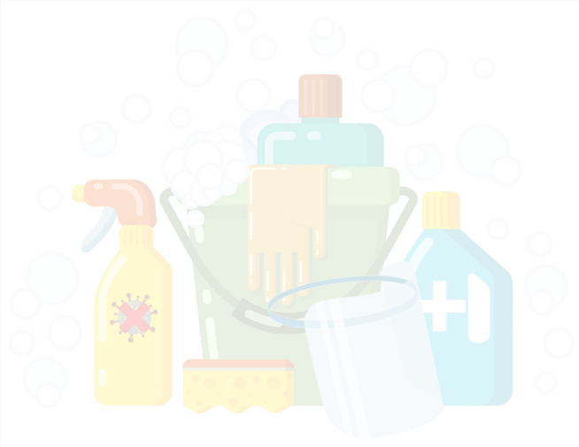
- Καθαρίζετε με κοινό απορρυπαντικό ή με υγρό σαπούνι, ιδιαίτερα δε όταν αυτές είναι ακάθαρτες έπεται η χρήση απολυμαντικών.
- Καθαρίζετε πρώτα και μετά απολυμαίνετε συστηματικά και συχνά όλες τις συχνά χρησιμοποιούμενες επιφάνειες στο χώρο εργασίας, όπως κουπαστές σκάλας, πόμολα, βρύσες και νιπτήρες στις τουαλέτες.
- Να φοράτε προστατευτική μάσκα, γάντια μιας χρήσης, στολή εργασίας και ειδικά παπούτσια
- Αλλάζετε συχνά τα γάντια όταν είναι λερωμένα - μη γίνονται προσπάθειες καθαρισμού τους πχ πλύσιμο των γαντιών μιας χρήσης και επαναχρησιμοποίηση τους.
- Αμέσως μετά την αφαίρεση τους η μάσκα και τα γάντια θα πρέπει να πετάγονται στα σκουπίδια και τα χέρια να πλένονται πολύ καλά με νερό και σαπούνι ή και να ακολουθεί απολύμανση με αλκοολούχο αντισηπτικό διάλυμα
- Οι πλαστικές σακούλες των κάδων, όταν γεμίζουν, θα πρέπει να δένονται σφικτά και να απομακρύνονται αμέσως
- Η εκκένωση στις λεκάνες αποχωρητηρίου να γίνεται με κλειστό το καπάκι. Με τον τρόπο αυτό επιδιώκεται ο περιορισμός της μετάδοσης μέσω του αερολύματος από την τουαλέτα κατά τη στιγμή της εκκένωσης.
- Η χλωρίνη δεν αναμειγνύεται με άλλα απορρυπαντικά / καθαριστικά / απολυμαντικά.
- Τα διαλύματα χλωρίνης εφαρμόζονται σε επιφάνειες για τουλάχιστον 1 λεπτό και η αποτελεσματικότητα της δράσης τους διαρκεί για τουλάχιστον 24 ώρες.
- Η χρήση των απολυμαντικών θα πρέπει να γίνεται όπου επιτρέπεται ανάλογα με το είδος της επιφάνειας: δε χρησιμοποιούμε διάλυμα χλωρίνης σε ηλεκτρικούς διακόπτες και ηλεκτρικές συσκευές πχ πληκτρολόγια / τηλέφωνα.
- Η προετοιμασία του διαλύματος αραιωμένης χλωρίνης γίνεται αναμιγνύοντας: τέσσερα (4) κουταλάκια (20ml) πυκνής χλωρίνης ανά λίτρο νερού (αραίωση 1/50)
ΟΔΗΓΙΕΣ ΠΡΟΣ ΤΕΧΝΙΚΗ ΥΠΗΡΕΣΙΑ ΓΙΑ ΕΠΑΦΕΣ ΜΕ ΠΡΟΜΗΘΕΥΤΕΣ – ΚΟΙΝΟ – ΣΥΝΕΡΓΑΤΕΣ
- Εφαρμόστε: τη φυσική απόσταση, τις προφυλάξεις κατά το βήχα και το φτάρνισμα, την υγιεινή των χεριών και την αποφυγή της επαφής του προσώπου.
- Μειώστε, στο μέτρο του απολύτως απαραίτητου, τη φυσική επαφή με τους εργολάβους (πχ συναντήσεις, ανταλλαγές υλικών).
- Εάν η φυσική επαφή είναι αναπόφευκτη, θα πρέπει να γίνεται κατόπιν ραντεβού και με κάθε έναν εργολάβο ξεχωριστά φορώντας όλοι μάσκες.
- Εφαρμόστε όλα τα προληπτικά μέτρα και κάνετε τη συνάντηση σε λιγότερο από 10 λεπτά.
- Η παραλαβή ή η παράδοση αγαθών - υλικών θα πρέπει να γίνεται εκτός των εγκαταστάσεων ή του χώρου εργασίας.
- Μετά την ανταλλαγή υλικών θα πρέπει να ακολουθεί πολύ καλό πλύσιμο χεριών.
- Η χρήση μάσκας προσώπου συνιστάται πάντα μαζί με τη διατήρηση ασφαλούς απόστασης από άλλα άτομα.
ΟΔΗΓΙΕΣ ΧΡΗΣΗΣ ΤΩΝ ΑΠΟΧΩΡΗΤΗΡΙΩΝ
- Βεβαιωθείτε ότι υπάρχει μόνο ένα άτομο κάθε φορά στην τουαλέτα.
- Το δοχείο με το υγρό σαπούνι θα πρέπει να είναι ποδοκίνητο
- Πλένετε τα χέρια με ιδιαίτερη επιμέλεια στις παλάμες και ανάμεσα στα δάκτυλα.
- Χρησιμοποιείτε χειροπετσέτες για το σκούπισμα των χεριών.
- Μη χρησιμοποιείτε τα αερόθερμα μηχανήματα στεγνώματος χεριών.
- Η εκκένωση της λεκάνης του αποχωρητηρίου θα πρέπει να γίνεται με κλειστό το καπάκι.
- Θα πρέπει να γίνεται συνεχής φυσικός αερισμός του χώρου μέσω παραθύρων

Γ. ΟΔΗΓΙΕΣ ΓΙΑ ΧΩΡΟΥΣ ΠΡΩΤΟΒΑΘΜΙΑΣ ΦΡΟΝΤΙΔΑΣ ΥΓΕΙΑΣ
[Κέντρα Υγείας, Ιδιωτικά Ιατρεία, Πολυϊατρεία κλπ]
Γενικά Μέτρα

- Μικρότερος, κατά το δυνατόν, αριθμός ατόμων (ασθενών-συνοδών-εργαζομένων) στους εν λόγω χώρους

- Εύκολη πρόσβαση σε αντισηπτικό ή / και πλύσιμο των χεριών

- Συχνή ανανέωση του αέρα (άνοιγμα παραθύρων)

- Απομονωμένος, κατάλληλα διαμορφωμένος χώρος για τυχόν ύποπτο κρούσμα covid-19
- Υποχρεωτική η χρήση μάσκας από όλους τους παρευρισκόμενους (ασθενείς, συνοδούς, προσωπικό)

- Η προσέλευση των ασθενών να γίνεται, κατά το δυνατόν, μετά από συνεννόηση και με τηλεφωνική λήψη σύντομου ιστορικού για πυρετό και σημεία λοιμώξεως αναπνευστικού

- Τα εμπύρετα επεισόδια αδιευκρίνιστης αιτιολογίας καλό είναι, αν προσέρχονται στα ιατρεία, να έρχονται τελευταία.

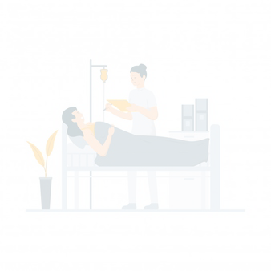
- SOS αυστηρά τήρηση των μέτρων ατομικής προστασίας όλων των παρευρισκόμενων:
- Υποχρεωτική η χρήση της μάσκας (χειρουργική από τους ιατρούς και επαναχρησιμοποιούμενη ή χειρουργική από τους ασθενείς/συνοδούς) καθ΄ όλη τη διάρκεια παραμονής τους στα ιατρεία
- Συχνό πλύσιμο των χεριών ή χρήση αντισηπτικού.
- Τήρηση κατά το δυνατό, μεγαλύτερων αποστάσεων (>2 μέτρων)


Όχι

Επαφή για >15΄και σε απόσταση <2m (χαρακτηρισμός ως στενή επαφή)
Έκθεση προσωπικού πρωτοβάθμιας φροντίδας υγείας (ΠΦΥ) σε άτομο θετικό στον SARS-COV-2

Ναι

Ασθενής και προσωπικό ΠΦΥ εφάρμοσαν μέτρα ατομικής προστασίας (στενή σωματική επαφή, επαφή με βιολογικά υγρά κ.α) και κυρίως μάσκα; **

Μη αποχή από την εργασία*

Ναι
Όχι
(Υψηλού κινδύνου επαφές)

Μη αποχή από την εργασία*

Αποχή από την εργασία για 7 ημέρες και επιστροφή, εφ΄ όσον ο εργαζόμενος παραμένει ασυμπτωματικός και με αρνητική δοκιμασία μοριακής ανίχνευσης του ιού στο ρινοφαρυγγικό δείγμα την 7^{η} ημέρα από την έκθεση του στον ιό.*

*Επιβάλλεται η αυτοπαρακολούθηση επί 14 ημέρες και επί εμφανίσεως συμπτωμάτων (πυρετού, βήχα, δύσπνοιας κ. α.) ενημέρωση του ιατρού για απομόνωση κατ’ οίκον ή εισαγωγή στα νοσοκομεία αναφοράς
** σε κάθε περίπτωση παραγωγής αερολύματος (aerosol), θεωρείται επαφή υψηλού κινδύνου και απαιτείται κατάλληλος εξοπλισμός (μάσκα Ν95, γυαλιά, γάντια, ασφαλής στολή κ.λ.π (μάσκα Ν95, γυαλιά, γάντια, ασφαλής στολή κλπ)

Πότε επιστρέφει το προσωπικό μετά από ασθένεια COVID-19;
- Επί ήπιας ή μέτριας βαρύτητας νόσου, σε μη ανοσοκατασταλμένους ασθενείς, για την επιστροφή στην εργασία απαιτούνται: τουλάχιστον 10 ημέρες από την έναρξη των συμπτωμάτων και τουλάχιστον τρία (3) εικοσιτετράωρα απυρεξίας και βελτίωσης των συμπτωμάτων (βήχα, δύσπνοιας, καταβολής κ.α)

- Επί σοβαρής νόσησης απαιτούνται 14-20 ημέρες από την έναρξη των συμπτωμάτων και τουλάχιστον τρία (3) εικοσιτετράωρα απυρεξίας και βελτίωσης των συμπτωμάτων ή τρία (3) εικοσιτετράωρα απυρεξίας και βελτίωσης των συμπτωμάτων συν δύο διαδοχικές αρνητικές δοκιμασίες μοριακής ανίχνευσης του ιού στο ρινοφαρυγγικό δείγμα με μεσοδιάστημα 24 ωρών
- Ασυμπτωματικά μη ανοσοκατασταλμένα άτομα απέχουν από την εργασία τους 10 ημέρες μετά την πρώτη διαπίστωση του θετικού μοριακού test του ιού.
Σχόλιο Το θετικό μοριακό test μετά το 10ήμερο δεν υποδηλώνει εν ενεργεία λοίμωξη και μεταδοτικότητα.
Συχνές ερωτήσεις
Πώς διαχειριζόμαστε την επίσκεψη ασθενούς με συμπτώματα λοίμωξης αναπνευστικού χωρίς τηλεφωνική προσυνεννόηση;
Δεν υπάρχουν επίσημες οδηγίες.
- Φροντίζουμε πριν από την είσοδο στο ιατρείο να πάρουμε πληροφορίες για πιθανό κρούσμα SARS-COV-2, ώστε να κατευθυνθεί σε απομονωμένο χώρο με μέτρα υψηλής προστασίας (μάσκα Ν5, γάντια, γυαλιά, μπλούζα αδιάβροχη μακριά).

- Αν ο ασθενής έχει υψηλό πυρετό που δεν αποδίδεται σε άλλη λοίμωξη ή συμπτώματα, που τον καθιστούν ύποπτο για λοίμωξη COVID-19 (πχ αγευσία, ανοσμία, έντονη καταβολή), παραπέμπεται άμεσα για δοκιμασία μοριακού ελέγχου ρινοφαρυγγικού δείγματος ,χωρίς να έλθουμε σε επαφή

- Για συμπτωματολογία κοινού κρυολογήματος λαμβάνονται μέτρα προφύλαξης και διατηρείται η επικοινωνία με τον ασθενή για την εξέλιξη του.

- Προσοχή! Εξυπακούεται ότι ο ασθενής, υποχρεωτικά, φορά μάσκα

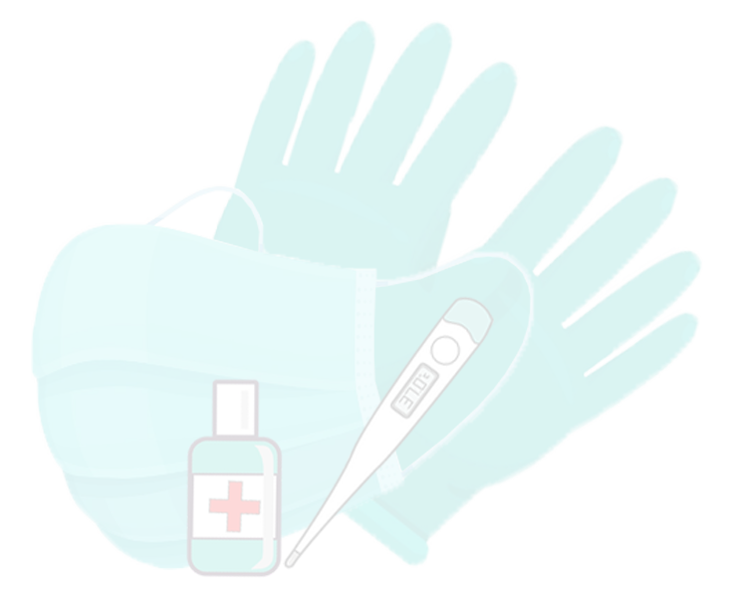
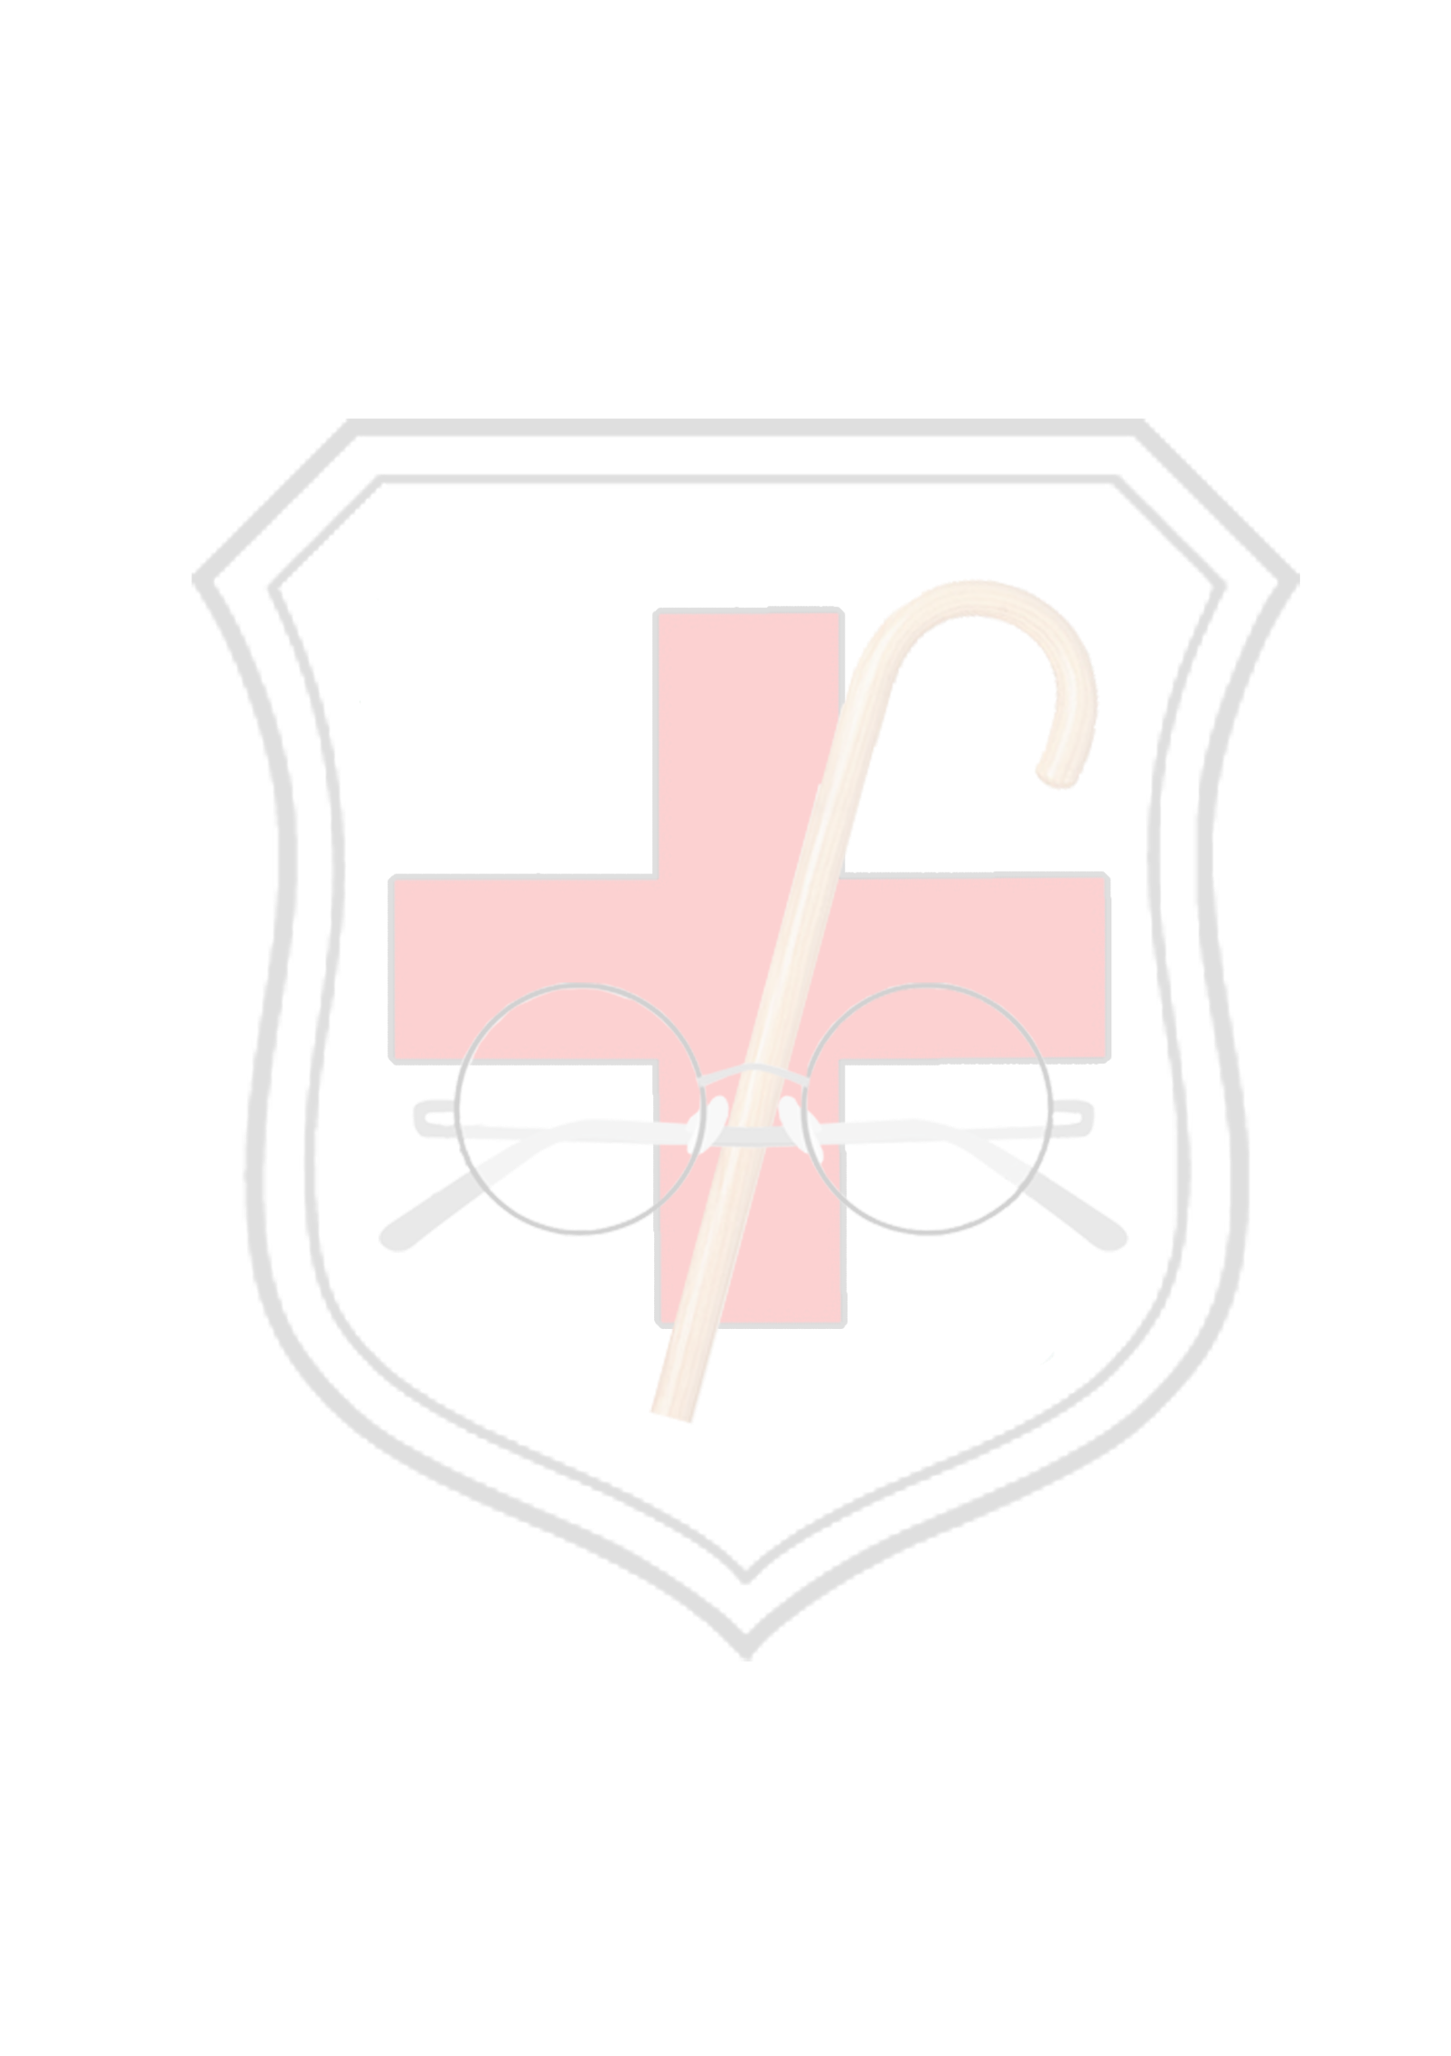
Δ. ΟΔΗΓΙΕΣ ΓΙΑ ΚΛΕΙΣΤΕΣ ΔΟΜΕΣ ΦΙΛΟΞΕΝΙΑΣ ΕΥΠΑΘΩΝ ΟΜΑΔΩΝ & ΓΙΑ ΜΟΝΑΔΕΣ ΦΡΟΝΤΙΔΑΣ ΗΛΙΚΙΩΜΕΝΩΝ
Συστήνεται αυστηρή απαγόρευση του επισκεπτηρίου. Σε περιπτώσεις που οι επιδημιολογικές συνθήκες το επιτρέψουν, επιτρέπεται το επισκεπτήριο και μόνο κατόπιν ραντεβού.
Οδηγίες για τους επισκέπτες:
- Τήρηση βιβλίου επισκεπτηρίου με πλήρη στοιχεία επισκεπτών (τηλ, emai) για ιχνηλάτηση
- Θερμομέτρηση κατά την είσοδο (απαγόρευση εισόδου επί θερμοκρασίας >37.8⁰C)
- Υγιεινή των χεριών πριν από την είσοδο των επισκεπτών
- Αποφυγή επισκεπτηρίου επί υπόπτων συμπτωμάτων του επισκέπτη
- Ειδοποίηση της δομής εκ μέρους του επισκέπτη σε περίπτωση που αυτός εμφανίσει πυρετό μέσα στις επόμενες 14 μέρες από την επίσκεψη στο φιλοξενούμενο
- Αυστηρή τήρηση μέγιστου χρόνου επισκεπτηρίου στα 30 λεπτά
- Γενική χρήση καλύμματος προσώπου ή μάσκας από τους επισκέπτες
Οδηγίες για το προσωπικό:
- Γενική χρήση ιατρικής μάσκας από όλο το προσωπικό (όλη την ώρα της βάρδιας) καθώς και ασπίδας προσώπου, όπου απαιτείται
- Τήρηση των βασικών προφυλάξεων σε όλες τις δραστηριότητες του προσωπικού, ακόμα και εκτός της δομής
- Ομαδοποίηση προσωπικού και ανάθεση φροντίδας συγκεκριμένων δωματίων/φιλοξενουμένων για την κάθε ομάδα χωρίς αλλαγές από μέρα σε μέρα
- Εκπαίδευση όλου του προσωπικού σχετικά με τη χρήση ατομικού προστατευτικού εξοπλισμού
- Συνεχής ευαισθητοποίηση προσωπικού με διαλέξεις, ηχητικά μηνύματα, τηλεφωνικά sms, κλπ
- Καθημερινή θερμομέτρηση κατά την είσοδο και διατήρηση των μετρήσεων σε αρχείο
- Καθημερινή συμπλήρωση ερωτηματολογίου, σχετικού με συμπτώματα και έκθεση στον SARS-CoV-2 ή ύποπτο κρούσμα ή ταξίδι σε χώρα ή περιοχή με αυξημένο επιπολασμό
- Υποχρεωτικό test στο προσωπικό που επανέρχεται στην εργασία μετά από άδεια απουσίας μεγαλύτερης των 5 ημερών
- Απομάκρυνση από την εργασία άμεσα μετά την εμφάνιση συμπτωμάτων και διενέργεια RT-PCR test: σε περίπτωση θετικού PCR test για Covid-19, απομάκρυνση από την εργασία για τουλάχιστον 10 ημέρες
- Σε περίπτωση υψηλού κινδύνου επαφής με επιβεβαιωμένο κρούσμα: καραντίνα 7 ημερών και διενέργεια test πριν την επιστροφή
- Τήρηση των αποστάσεων, όπου αυτό είναι εφικτό, με αποφυγή ομαδικών διαλειμμάτων ή συγχρωτισμού σε καντίνες, εντευκτήρια κλπ
- Συστήνεται η κατά το δυνατόν αποφυγή ταυτόχρονης απασχόλησης του προσωπικού σε περισσότερες της μιας δομής καθώς και σε άλλες δομές φιλοξενίας (ξενοδοχεία) ή καταστήματα υγειονομικού ενδιαφέροντος)
Οδηγίες για τους φιλοξενούμενους
- Προϋποθέσεις εισαγωγής κάθε φιλοξενούμενου στη δομή: υποχρεωτική κλινική αξιολόγηση και (-) test RT-PCR, που έχει πραγματοποιηθεί τις τελευταίες 48 ώρες πριν την μεταφορά)
- Χωροταξικός διαχωρισμός φιλοξενουμένων ανάλογα με το αν χρήζουν αυξημένης φροντίδας ή είναι περιπατητικοί
- Απαγόρευση εξόδου φιλοξενουμένων στις περιόδους που απαγορεύονται τα επισκεπτήρια
- Προσπάθεια έγκαιρης διάγνωσης του Covid-19 μέσω ενεργητικής επιτήρησης όλων των φιλοξενουμένων (θα πρέπει να υπάρχει ευαισθητοποίηση του προσωπικού για αναγνώριση των συμπτωμάτων και να διενεργείται θερμομέτρηση – μέτρηση κορεσμού αιμοσφαιρίνης, ζωτικών σημείων κλπ, 1-2 φορές σε κάθε νοσηλευτική βάρδια)
- Άμεση απομόνωση υπόπτων περιστατικών και cohorting (νοσηλεία στον ίδιο θάλαμο), αν υπάρξουν περισσότερα του ενός κρούσματα
- Προληπτικός περιοδικός δειγματοληπτικός έλεγχος με RT-PCR στους φιλοξενούμενους σύμφωνα με το πρωτόκολλο του ΕΟΔΥ
- Εφαρμογή κανόνων αποστασιοποίησης σε κοινόχρηστους χώρους (εντευκτήρια κλπ)
- Χρήση μη ιατρικής (προστατευτικής) μάσκας σε όσους είναι περιπατητικοί και εφ’ όσον το επιτρέπει η νευρολογική/αναπνευστική τους κατάσταση
- Λήψη γεύματος/δείπνου κλπ στο δωμάτιο του φιλοξενούμενου, εφ’ όσον στην τραπεζαρία δε μπορούν να τηρηθούν οι αποστάσεις
Οδηγίες για τις δομές (διοίκηση):
- Εκπόνηση σχεδίων αντιμετώπισης κρούσματος / πιθανού κρούσματος:
- Σχέδιο αντιμετώπισης μεμονωμένων κρουσμάτων Covid-19 σε φιλοξενούμενους
- Σχέδιο αντιμετώπισης συρροής κρουσμάτων σε φιλοξενούμενους
- Σχέδιο αντιμετώπισης συρροής κρουσμάτων σε προσωπικό – σχέδιο αντικατάστασης προσωπικού – λειτουργίας με μειωμένο προσωπικό – διερεύνηση δυνατότητας άμεσης εξασφάλισης προσωπικού.
- Άμεση ενημέρωση ΕΟΔΥ (τηλ 210-5212054) σε περίπτωση διάγνωσης κρούσματος Covid-19 σε φιλοξενούμενο / τρόφιμο ή σε προσωπικό
- Εμβολιασμός των φιλοξενουμένων έναντι γρίπης και όλων των εμβολίων, που προβλέπονται, σύμφωνα με την ηλικία τους
- Καθιέρωση πολιτικής χορήγησης αναρρωτικών αδειών προσωπικού, ακόμα και με ελάχιστα συμπτώματα
- Εξασφάλιση καθημερινής επάρκειας αλλά και ικανού αποθέματος υλικών (απολυμαντικά, αλκοολούχα αντισηπτικά διαλύματα, κάδοι, σάκοι απορριμμάτων, κλπ) καθώς και μέσων ατομικής προστασίας (γάντια, μάσκες απλές χειρουργικές, μάσκες υψηλής αναπνευστικής προστασίας FFP2/FFP3, προσωπίδες, προστατευτική ενδυμασία, αδιάβροχη ποδιά, ποδονάρια)
- Εξασφάλιση διαθεσιμότητας παροχής οξυγόνου ή φιαλών οξυγόνου στα δωμάτια των φιλοξενουμένων
- Εξασφάλιση διαθεσιμότητας νιπτήρων πλήρως εξοπλισμένων (υγρό σαπούνι, χειροπετσέτες, ποδοκίνητος κάδος)
- Εξασφάλιση κατάλληλου χώρου (κενό μονόκλινο με εύκολη πρόσβαση και ει δυνατόν σε απομόνωση σε σχέση με τα υπόλοιπα δωμάτια) για προσωρινή απομόνωση βεβαιωμένου ή πιθανού κρούσματος Covid-19
- Εξασφάλιση διαθεσιμότητας όλου του απαραίτητου εξοπλισμού για το δωμάτιο νοσηλείας (θερμόμετρο, πιεσόμετρο, παλμικό οξύμετρο, ακουστικά, μόνιτορ παρακολούθησης, φιάλη οξυγόνου αν δεν υπάρχει δίκτυο παροχής, ποδοκίνητος κάδος απορριμμάτων και σάκοι απορριμμάτων)
- Εξασφάλιση κατάλληλα εκπαιδευμένου προσωπικού σε κάθε βάρδια, για την πιθανότητα εφαρμογής φροντίδας σε Covid-19 (+) ασθενή
- Τοποθέτηση αλκοολικών διαλυμάτων σε όλα τα δωμάτια, όπου αυτό είναι εφικτό ή σε διαδρόμους που επιβλέπονται
- Εξασφάλιση διαθεσιμότητας χαρτομάντηλων/μασκών σε όλους τους κοινόχρηστους χώρους
- Ανάπτυξη συστημάτων επικοινωνίας με φιλοξενούμενους, συγγενείς και επισκέπτες (SMS, Skype, διαδίκτυο, κλπ)
- Σήμανση – ανάρτηση πινακίδων/πόστερ (για υπενθύμιση κανόνων υγιεινής, υγιεινής των χεριών, υγιεινής του βήχα και του φταρνίσματος)
- Καθαριότητα – τήρηση πρωτοκόλλων καθαρισμού και απολύμανσης χώρων και επιφανειών – διαχείρισης μολυσματικών αποβλήτων (https://eody.gov.gr/odigies-gia-ton-katharismo-perivallontos-choron-parochis-ypiresion-ygeias-poy-echoyn-ektethei-ston-io-sars-cov-2/)
- Λήψη μέτρων για επαρκή φυσικό αερισμό και μέτρων διασφάλισης της αποφυγής της διασποράς του ιού SARS-CoV-2 κατά τη χρήση των κλιματιστικών μονάδων)
Βιβλιογραφία: https://eody.gov.gr/odigies-gia-idrymata-chronios-paschonton-kai-monades-filoxenias-ilikiomenon/

